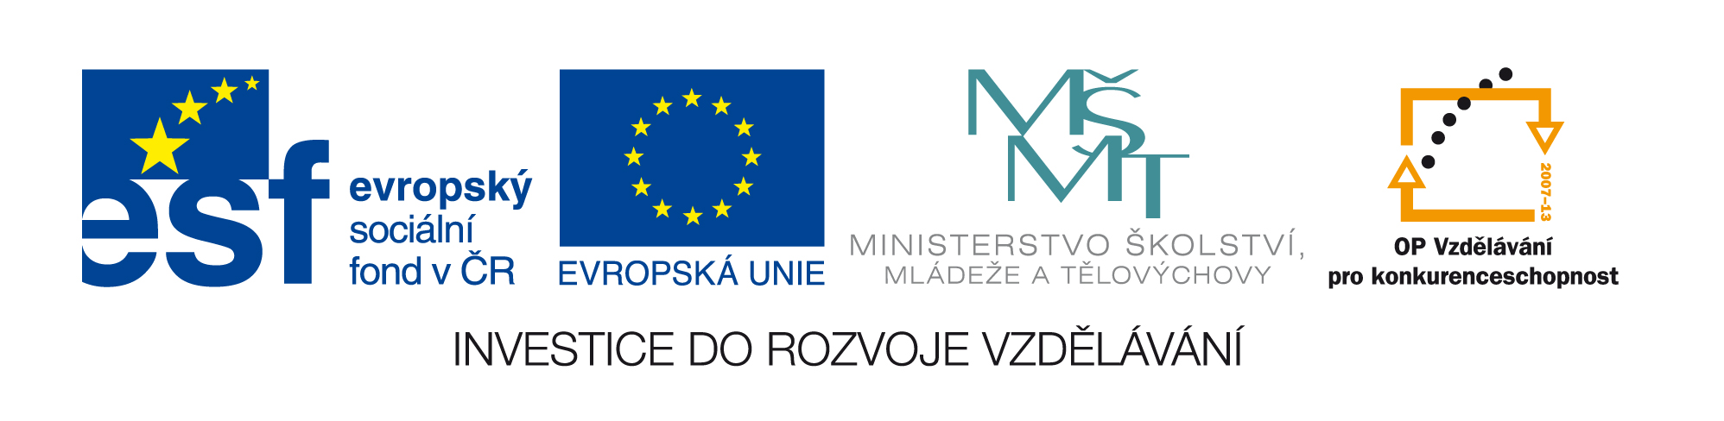

Název: Karty s příklady na sčítání a odčítání v oboru 1 – 5.
Cíle: upevnění matematických spojů +, - .
Čas. nárok: podle potřeby 5 – 10 minut.
Pomůcky: číslice ze souboru pro 1. třídu.
Metodický pokyn: karty vystřihnout a zalaminovat, pracujeme frontálně, skupinově i individuálně, lze použít i při různých soutěžích.

1 + 1 | 4 - 1
4 - 3 | 4 - 2
3 - 1 | 3 - 2

2 - 1 | 5 - 1
2 + 3 | 5 - 2
5 - 4 | 5 - 3

1 + 4 | 4 + 1
3 + 2

3 + 1 | 2 + 2
1 + 1 | 2 + 1
1 + 3 | 1 + 2

